Фотофиксация самовольно установленного и (или) незаконно эксплуатируемого временного сооружения, расположенного в районе дома по ул. Черепанова, 39 , подлежащего демонтажу

№ | Адрес размещения | Дата выявления | Вид временного сооружения (наименование, фото) | Сведения о владельце (ИНН для юр. лиц и ИП, Ф.И.О., адрес)
 | ул. Ростовская, 48/3 | 01.03.2018 | Металлические и деревянные ограждения  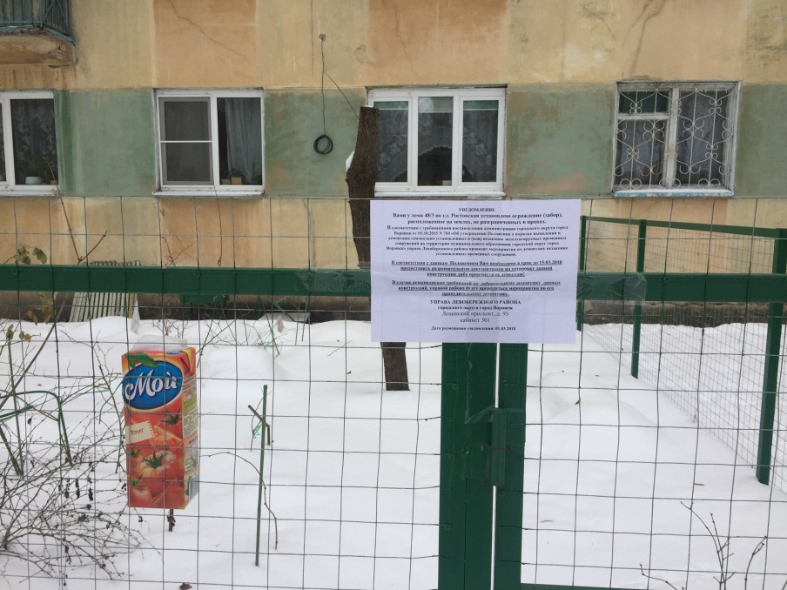  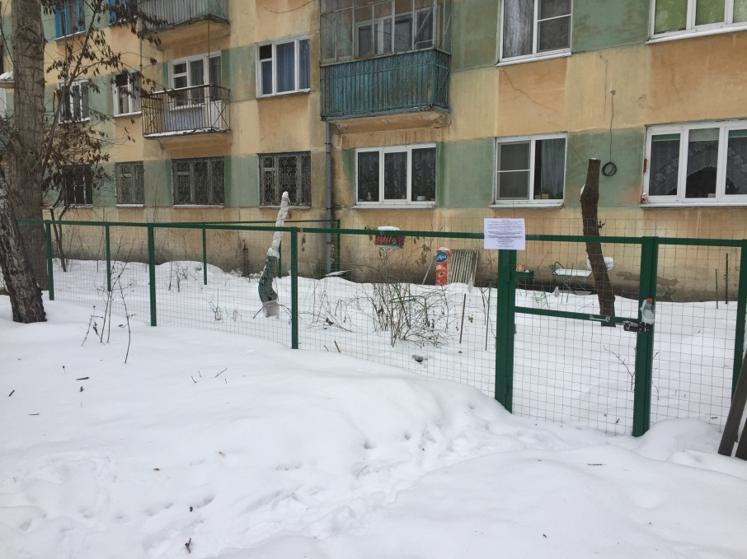  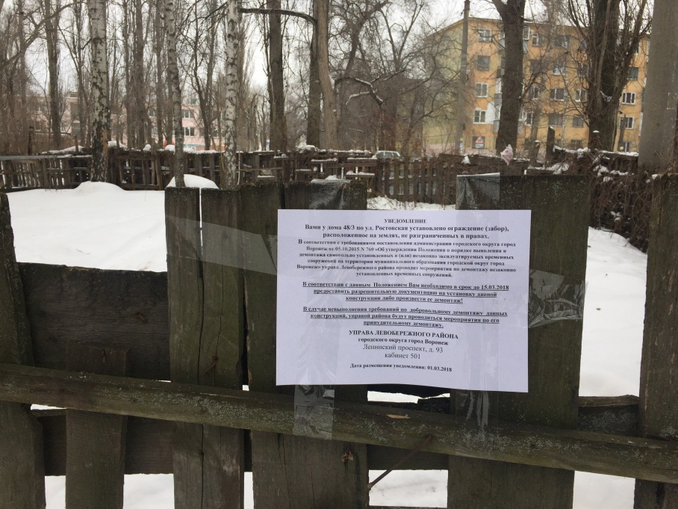  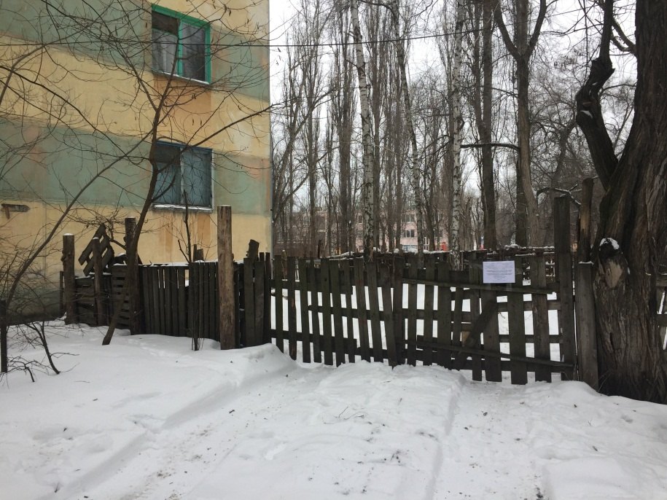 | Нет сведений

